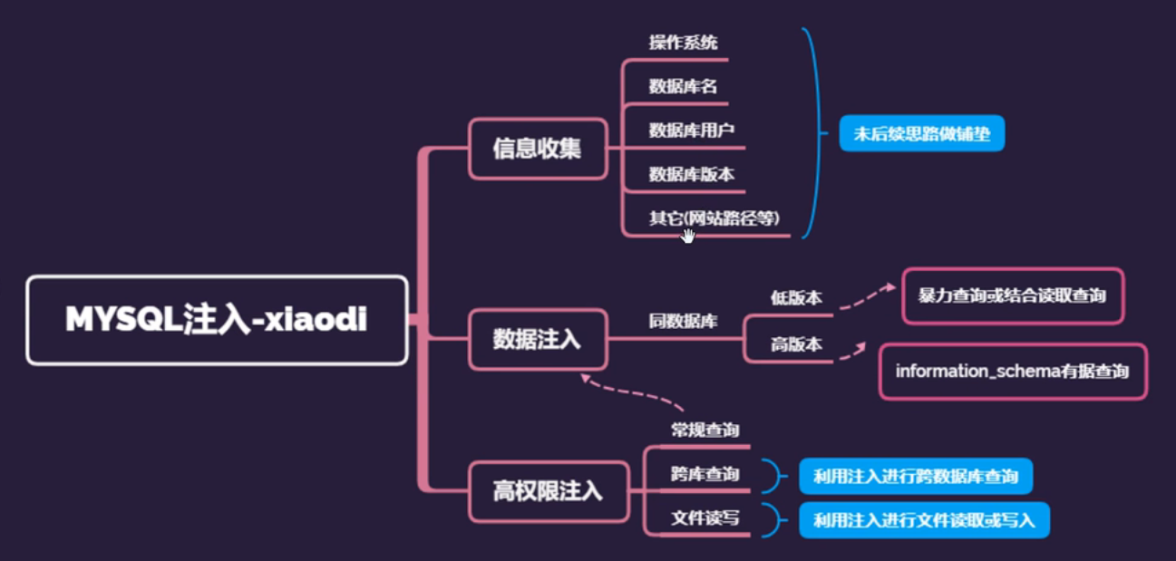
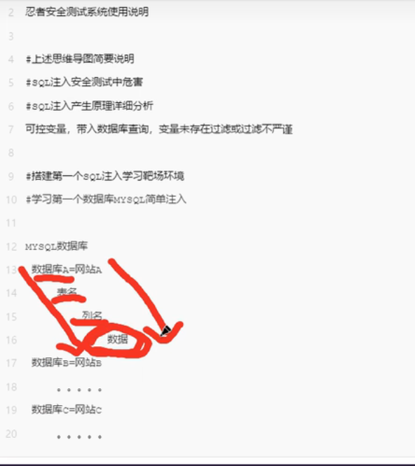
要进行数据库攻击的时候必须要按顺序来，不能直接拿到数据
如何判断注入点
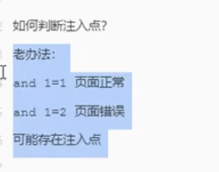
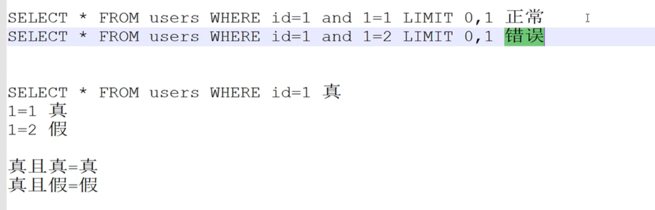所以或不能用or或语句
新方法是在注点放一堆乱七八糟的字符，如果库里没有就会报错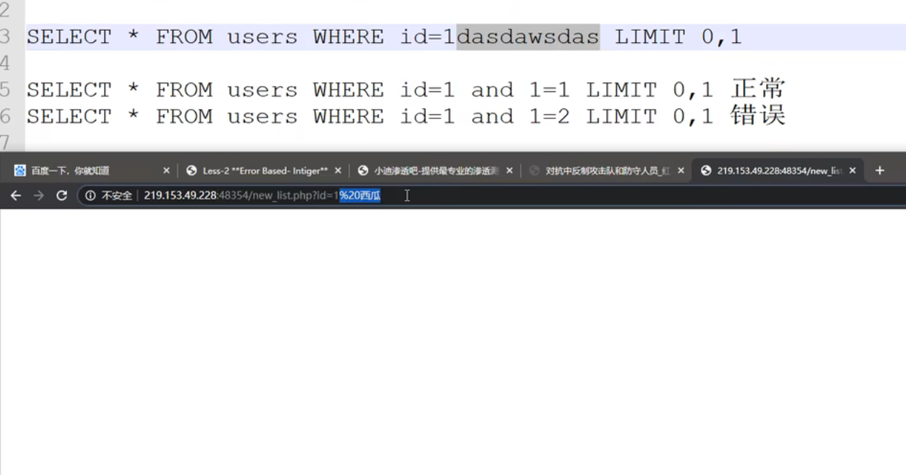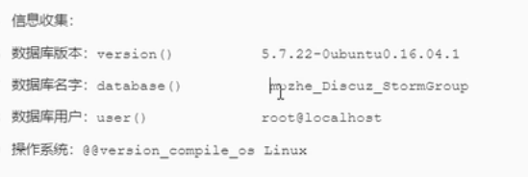进行数据收集
5.0以上就是高版本，5.0以下就是低版本